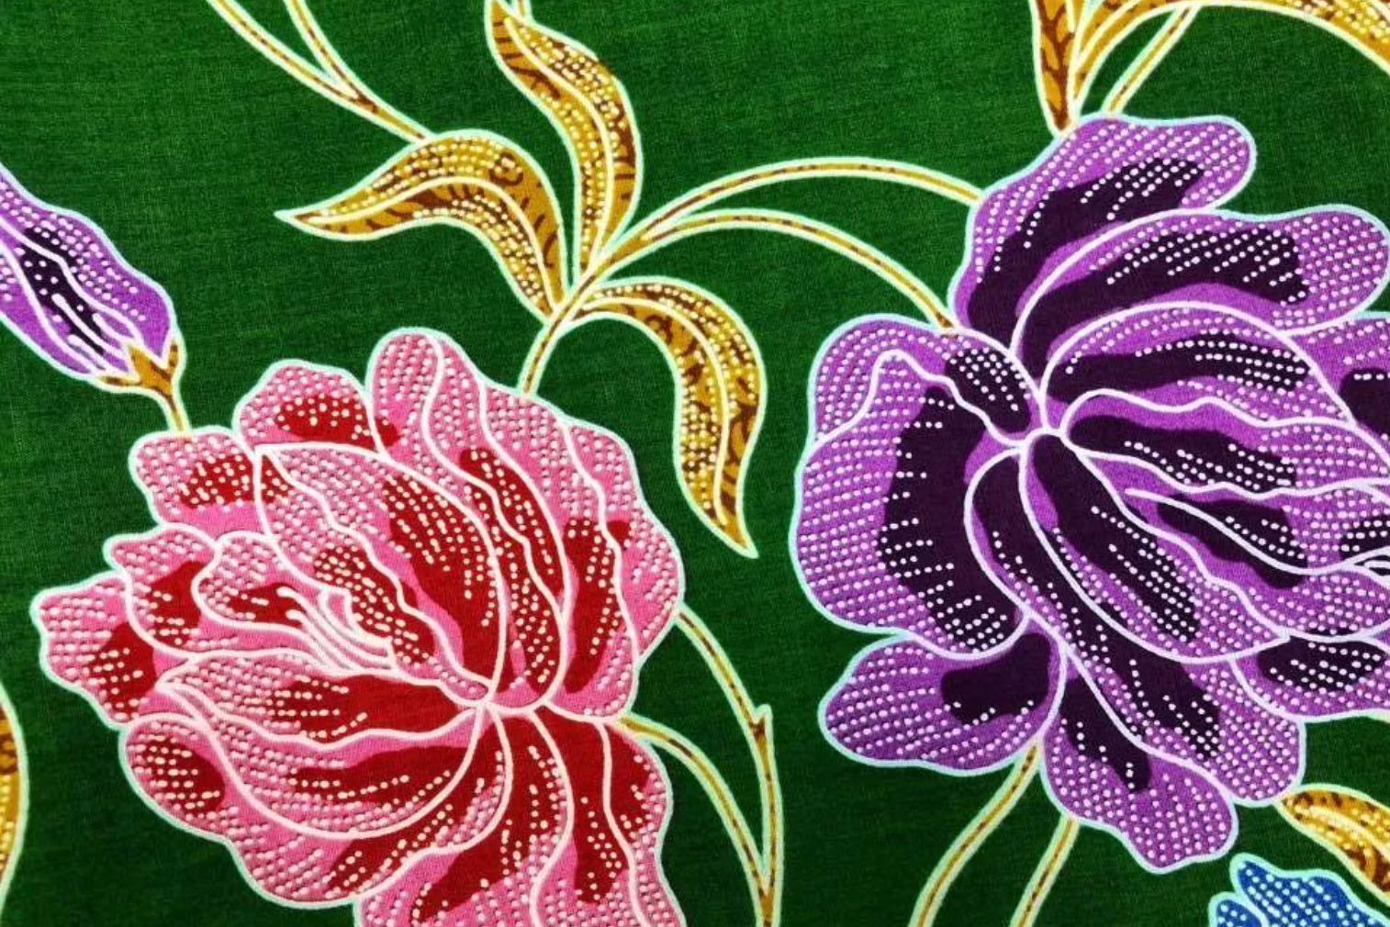

印尼蜡染（Batik）中的 Buketan（花束纹）

以大朵装饰性花卉（结合了类似牡丹的造型，体现了土生华人文化与爪哇审美融合的特质）为主体，搭配枝叶元素，色彩鲜艳（粉、紫、金等），同时通过点纹细节丰富图案层次，是印尼传统蜡染中以花卉组合为核心的经典纹样之一，常应用于头巾、服饰面料等织物上。

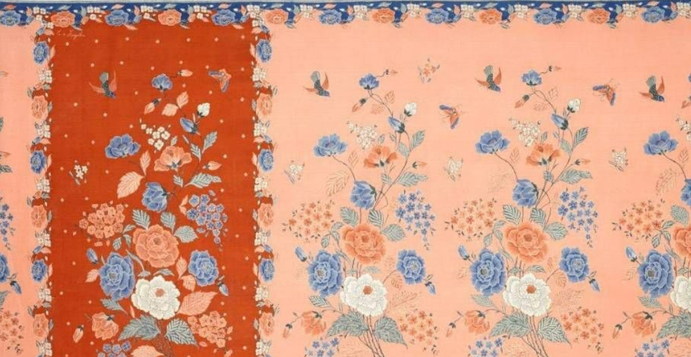

印尼爪哇地区的蜡染（Batik Tulis）花鸟纹样  
属于印尼北岸式（Pasisir）蜡染中的土生华人风格—— 这类纹样融合了中国文化元素（如牡丹、花鸟）与爪哇蜡染工艺，常见于印尼爪哇北部沿海（如北加浪岸、三宝垄）的土生华人社群。

图案元素：以写实花鸟（牡丹、蝴蝶、蜂鸟）+ 植物枝叶为核心元素，色彩鲜艳（橙、蓝、白等）、图案繁复细腻，同时带有对称 / 重复的装饰性排布，符合土生华人蜡染 “融合中西审美” 的特点。

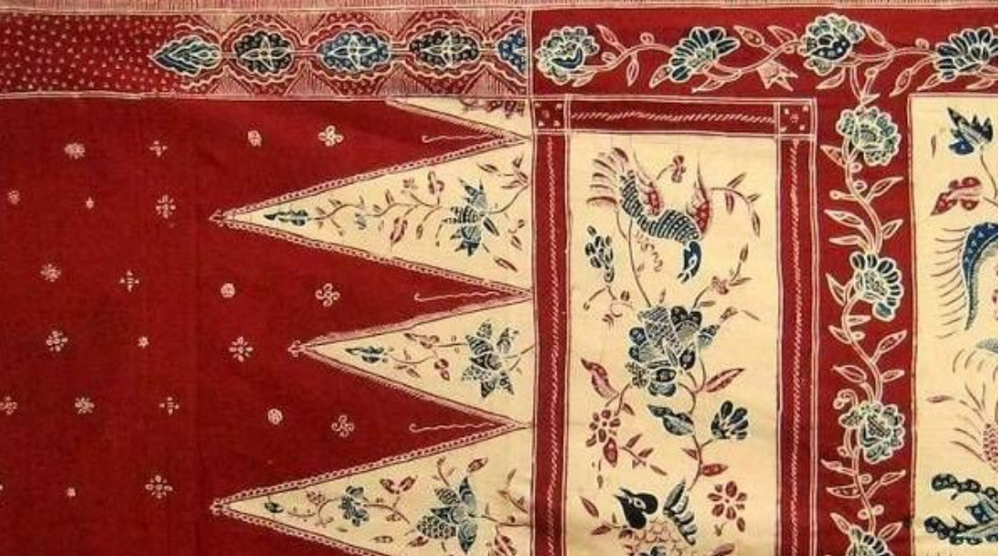

土生华人峇迪色泽鲜艳明亮，花纹繁复，纳入中国主题。红色作为中华文化推崇的主色，象征喜庆。报喜鸟、牡丹、莲、菊、鱼、虾、蝶、龙、凤、麒麟，象征了蝶恋花、梁祝、年年有余、多子多福、龙凤呈祥、大吉大利等传统信仰与愿景。

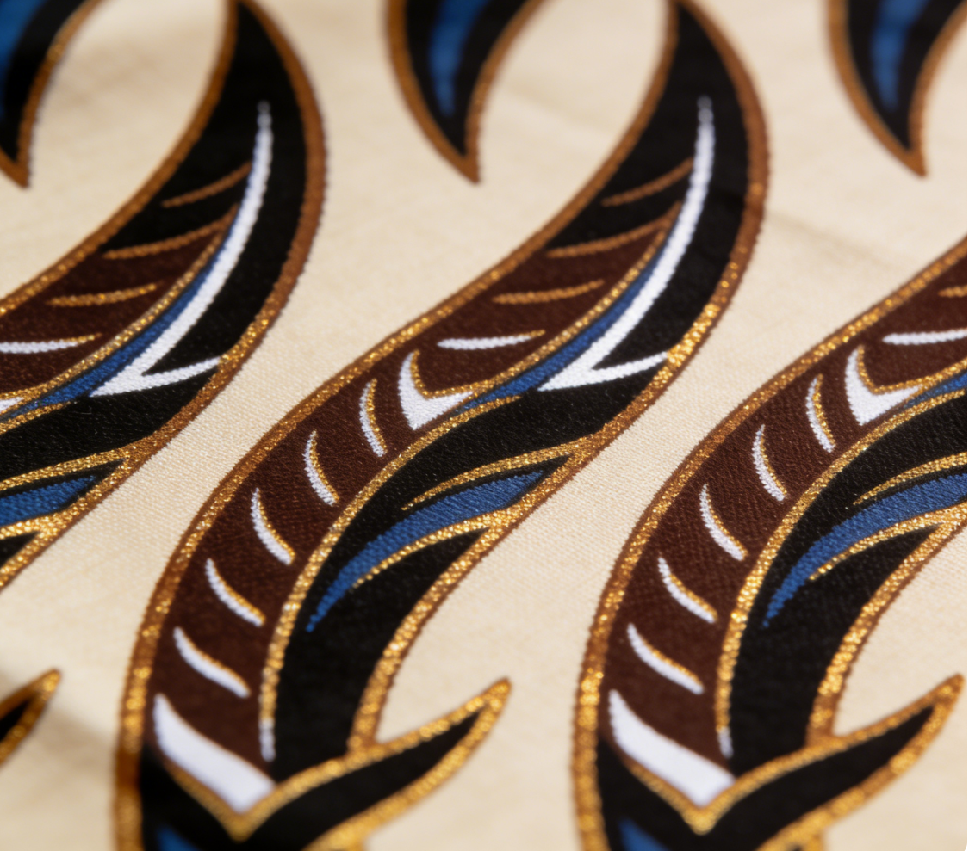

核心特点：以连续的斜向曲线（形似波浪或剑刃）为主体，线条流畅且富有动感，传统配色以深棕、黑、蓝为主，常搭配金色 / 白色提亮。

象征意义：源自爪哇宫廷，曾是皇室专属纹样，象征力量、坚韧与传承（寓意如海浪般永不退缩）。

头巾应用：常用于正式场合的头巾，凸显庄重与气场，现代设计中也会简化线条适配日常风格。

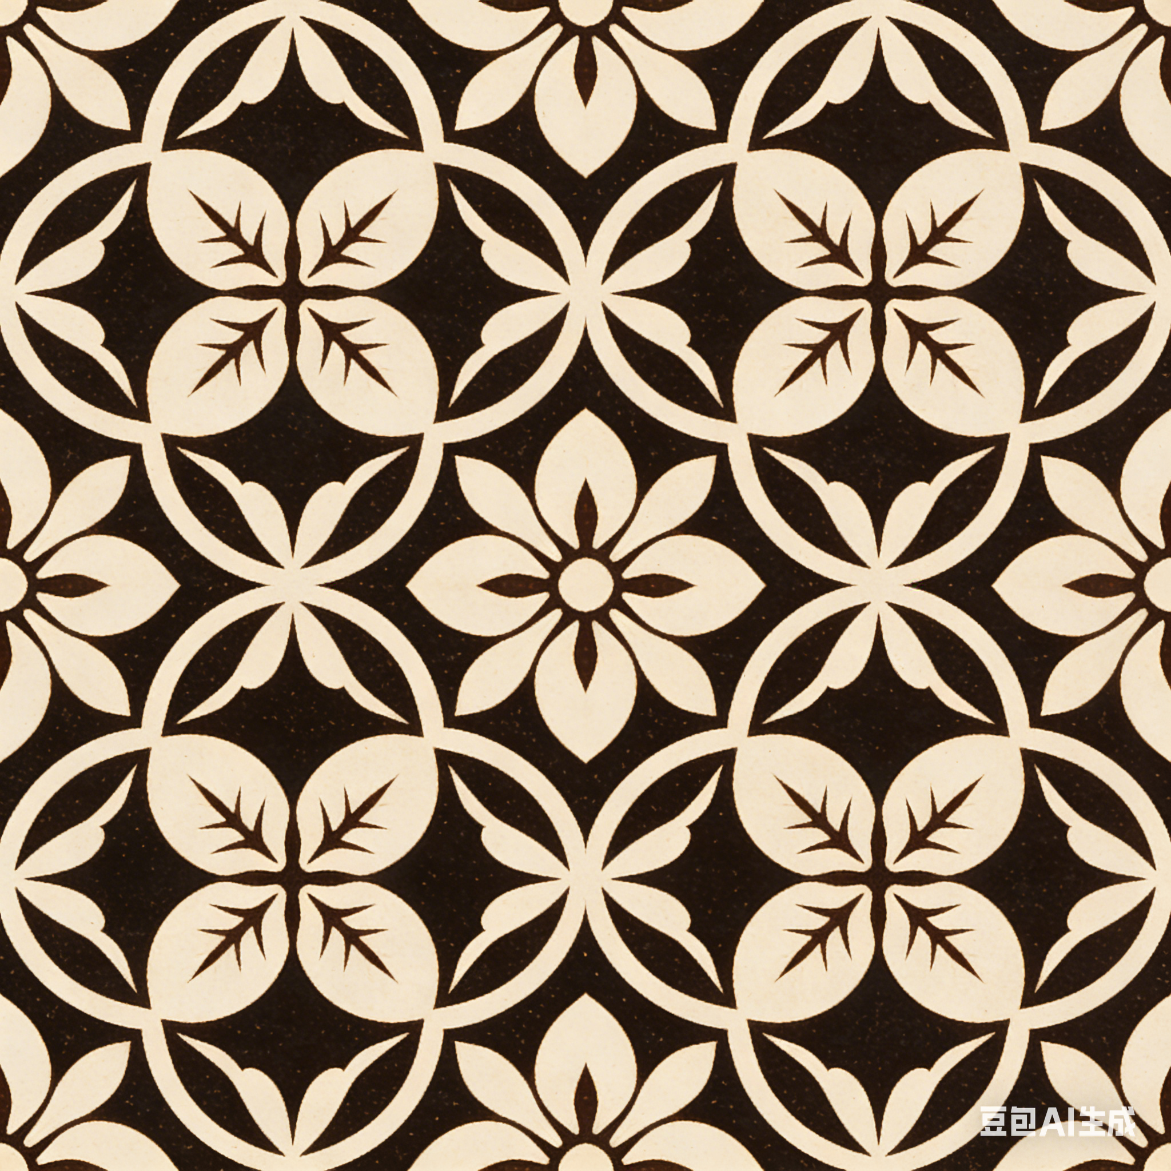

Kawung（菠萝 / 棕榈果纹）

核心特点：以棕榈果（Kolang Kaling）切片为原型的几何图案，呈四瓣圆形 / 菱形重复排列，风格简洁对称。

象征意义：印尼最古老的纹样之一，代表纯洁、完美与宇宙四元素（风、水、火、土）的平衡。

头巾应用：经典的仪式感头巾纹样，常出现在传统庆典或文化活动中，配色柔和的版本也适合日常佩戴。

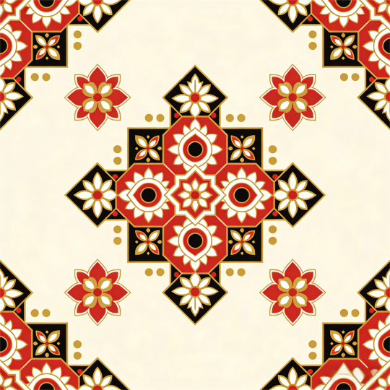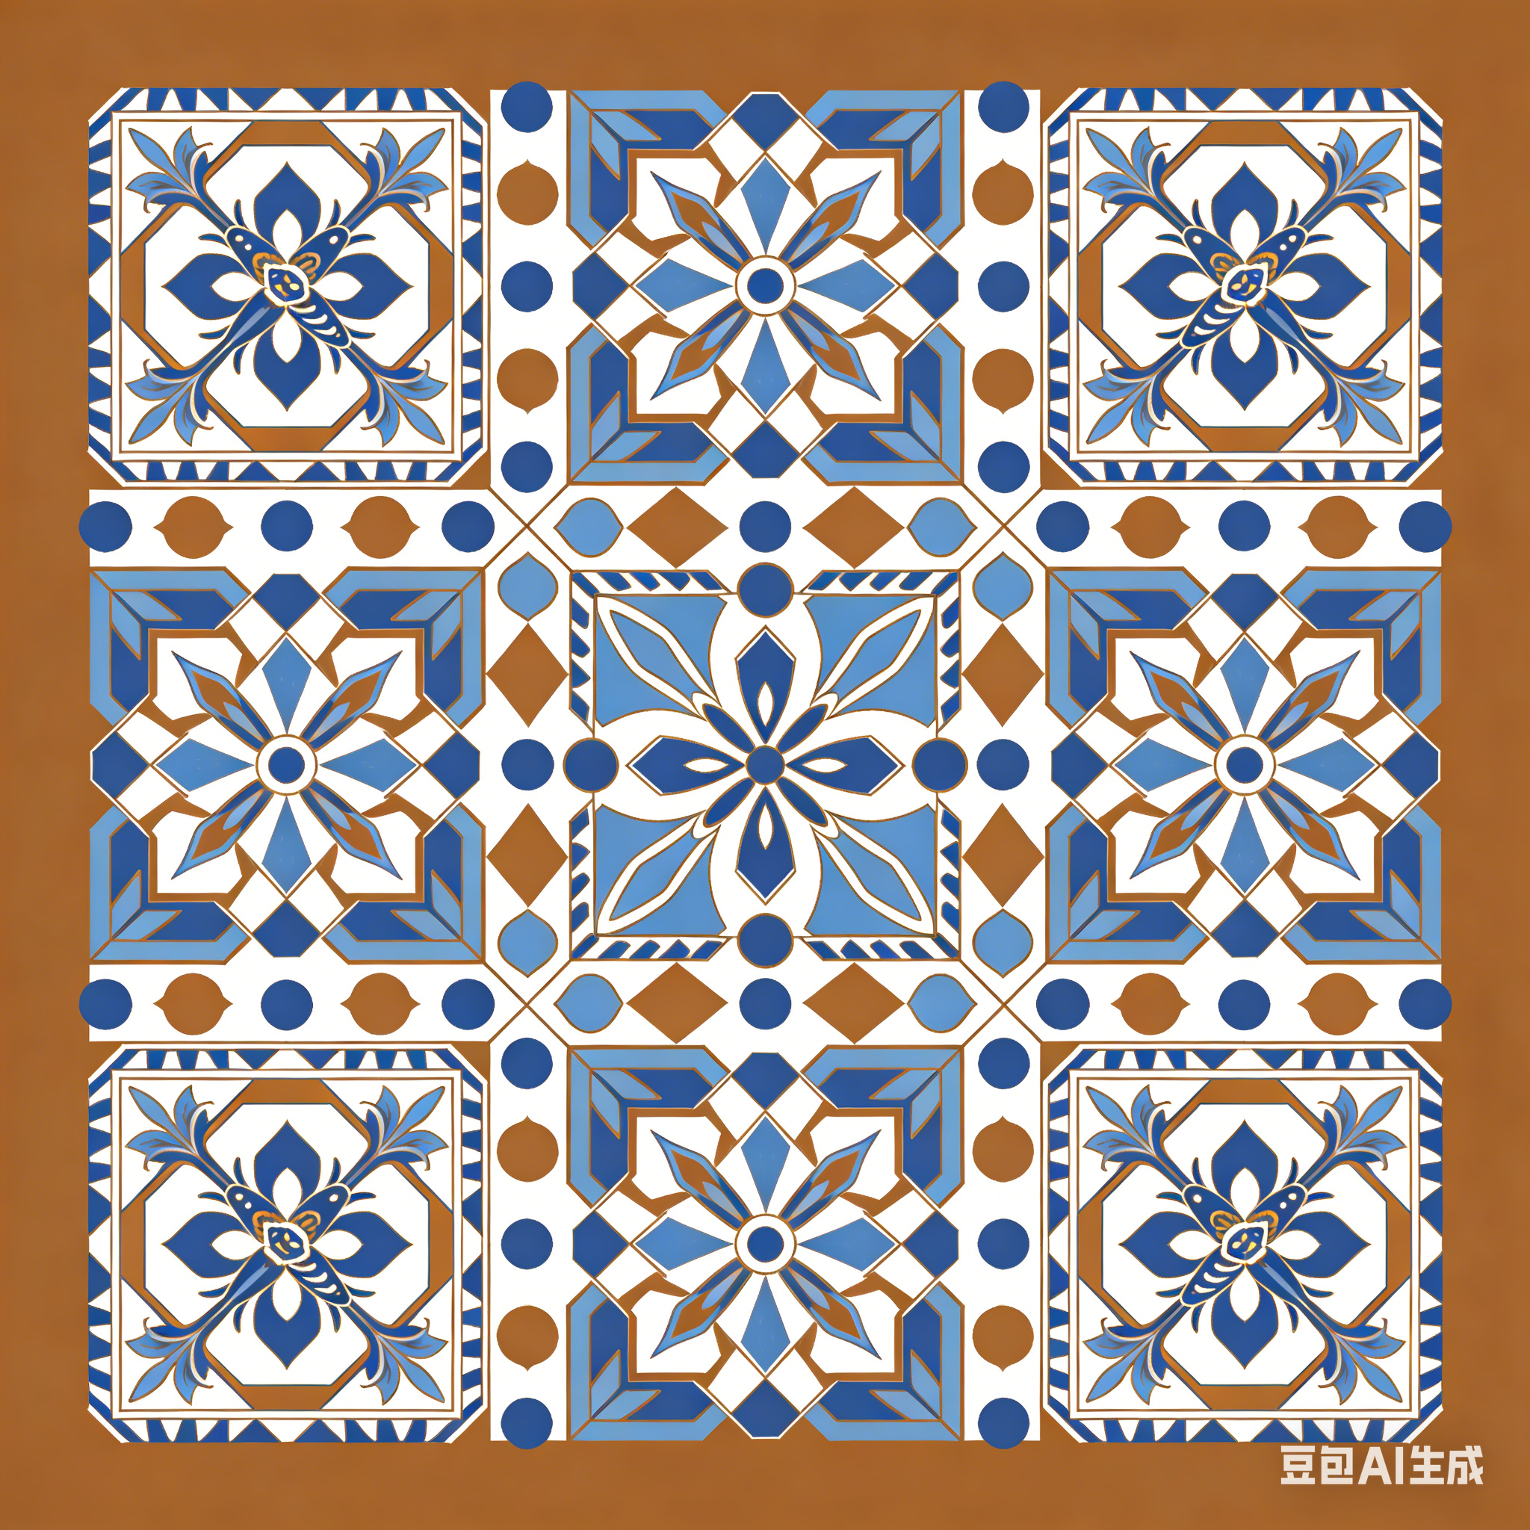

Ceplok（几何纹）

核心特点：以重复的几何形状（方形、星形、圆点等）为基础，可搭配花卉、鸟纹等元素，风格规整且富有装饰性。

象征意义：源自爪哇古寺庙装饰，代表秩序、平衡与生活的规律性。

头巾应用：是印尼头巾中最常见的纹样之一，款式多样（简约款 / 繁复款），适配各种场景，尤其受日常时尚款头巾青睐。

巴迪克（Batik）图案：巴迪克是印尼最著名的传统图案之一，以蜡染工艺制成。图案通常由点、线构成，常见的有几何图形、花卉、动物等元素。

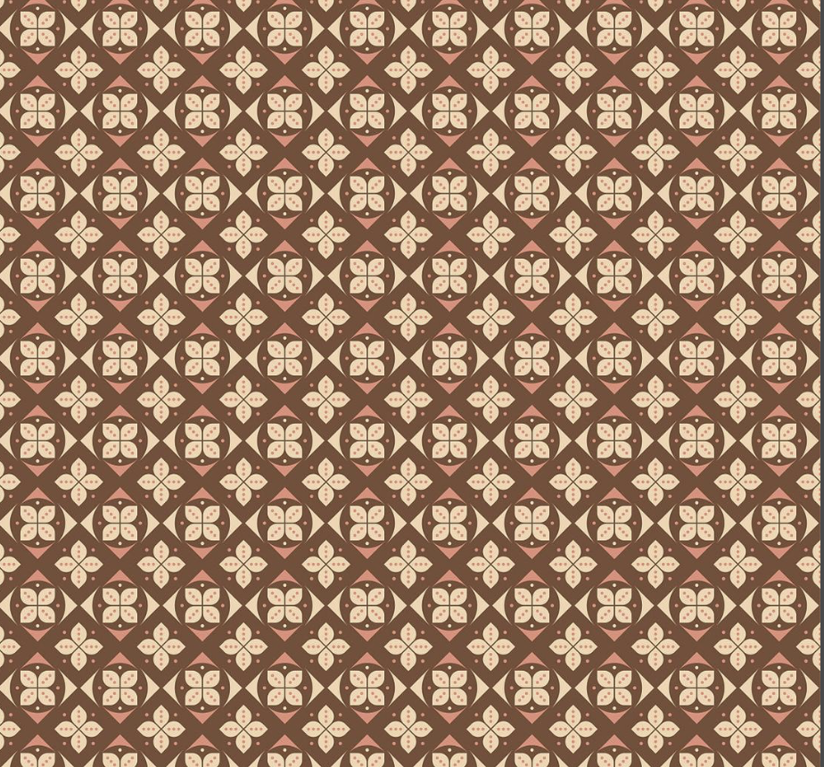

卡翁（Kawung）图案：是一种典型的爪哇蜡染图案，以成排排列的几何图案为特色，融合了花卉、装饰等元素，风格复古，具有很强的装饰性，

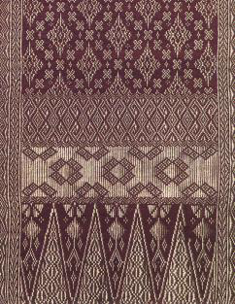

宋吉（Songket）宋吉是一种采用织锦工艺制作的织物，其图案通过在基础丝线中插入金银线形成，呈现出闪亮的效果，图案多为花卉、鸟类等。